Министерство образования и науки РФ
МБОУ «Прогимназия №18»

Берегите

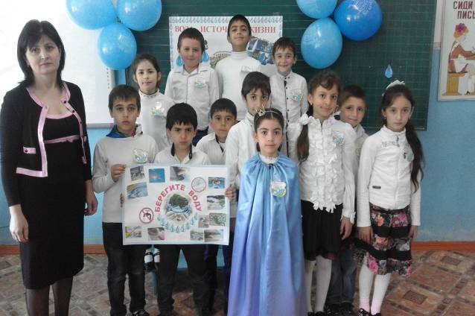

Цель занятия: раскрыть причину необходимости бережного отношения к воде и экономного ее использования.
Задачи:
Образовательные:
- познакомить с ценностью пресной воды.
- выявить факторы загрязнения водоемов;
- познакомить детей с мерами охраны водоемов от загрязнения;
Коррекционно- развивающие:
- формировать умения и навыки самостоятельной работы;
- развивать творческие способности;
Воспитательные:
- воспитывать бережное отношение к воде, и экономному использованию её.
I. Организационный момент
Учитель:Ребята, отгадайте загадку:

Ни готовить, ни стирать,
Без чего, мы скажем прямо,
Человеку умирать?
Чтобы лился дождик с неба,
Чтоб росли колосья хлеба,
Чтобы плыли корабли —
Жить нельзя нам без ... (Вода)
-Правильно, это – ВОДА!
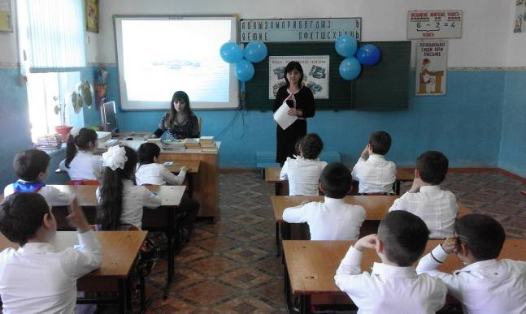
II. Основная часть
Учитель : Сегодня мы поговорим с вами о её величестве ВОДЕ. Вода – самое удивительное и полное тайн вещество.
22марта объявлен Международным днём воды. И этот день отмечается не потому, что на Земле много воды, а потому, что она всё чаще требует защиты.
Ой, ребята, кто-то к нам в гости торопится, это необычная гостья – Королева Воды.
У них в стране Могучих Вод случилось несчастье: вода начала исчезать, а воду, что осталась, загрязняют. Вот и пришла к нам Королева Воды, чтобы мы с вами помогли им разобраться в причинах этих происшествий, и, может быть, мы сможем им чем-то помочь.
Королева Воды пришла к нам издалека и очень устала. Давайте мы немного поиграем, а наша гостья отдохнёт.
Игра «Цепь»
Первый ученик называет любое слово, связанное с водой. Второй ученик называет слово (связанное с водой), которое начинается с последней буквы предыдущего слова и т.д. (вода – айсберг – гейзер – река – аквариум – море и т.д.).
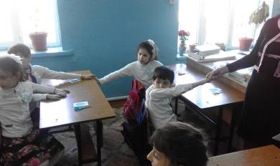

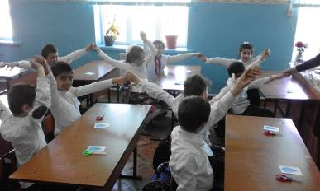
Учитель: Молодцы! Вы хорошо справились с таким непростым заданием.
Королева Воды: Ребята, а знаете ли вы, где прячется вода? (Ответы детей)
Отгадайте загадки:
1.Не драгоценный камень, а светится.( Лёд.)
2.Без ножек бежит, не лес, а шумит.( Река.)
3.Кругом вода, а с питьём беда. ( Море.)
4.Вечером родится, ночь живёт, а утром умирает.( Роса)
5.Меня частенько ждут, а только появлюсь, и прятаться начнут.(Дождь)

Учитель: Конечно, вода «прячется» везде, ведь почти всё хоть немного содержит воду: мы с вами состоим из 70 процентов воды, как и всё живое на нашей планете. Но и неживая природа тоже частично состоит из воды. Разве это не удивительно?
Королева воды: Как вы думаете, на планете больше воды или суши? (Ответы детей)
Учитель: Обратите внимание на глобус: какого цвета на нём больше?
Учитель: Конечно синего! Кто-нибудь может сказать, что обозначает этот цвет?
(Это вода.)
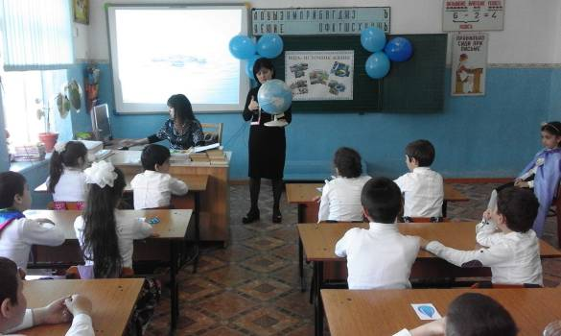
Учитель: Итак, ребята, мы с вами выяснили, что на Земле очень много воды. Значит, ты Королева Воды, нас обманула?
Королева Воды: Нет, что вы! Воды и вправду становится всё меньше! Просто мы сейчас говорили о воде вообще, а вода-то есть разная. Можно пить морскую воду, речную или воду из пруда?
Дети: Нет!
Королева Воды: Какая вода нам нужна для питья и приготовления пищи? Чтобы ответить на этот вопрос, давайте разгадаем кроссворд, в котором зашифровано нужное нам слово.

 |  |  |  |  |  | п | и | н |  | г |  | в |  |  | и |  | н
 |  |  |  |  |  | р | ы | б |  | а
 |  |  | б |  |  | е | р | е |  | г
 |  |  |  |  |  | с | н | е |  | г
о | к | е |  |  | а | н
 |  |  |  |  |  | а | н | т | а |  | р |  | к | т |  | и |  | д |  |  |  | а
к | а | п |  | л |  | я

- Лёд кругом, а эти птицы не боятся простудиться.
- В воде я живу, без воды я пропаду.
- На нём лежат, когда загорают.
- Он летит с неба белыми хлопьями.
- Он очень большой, синий и глубокий.
- Знает каждый ученик самый южный материк, глобус мы перевернём и название найдём.
- Жила она в туче, а туча – плакуча, когда заревёт, она вниз упадёт.
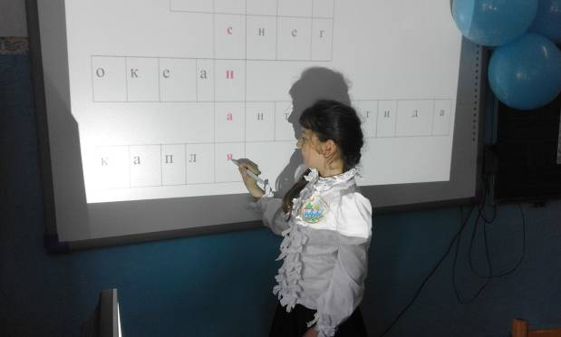

Учитель: Как здорово вы справились с этим заданием! Какое слово у нас получилось? (ПРЕСНАЯ)
Учитель: Я сейчас прочту вам историю про одного мальчика, а вы послушайте и потом скажите: кому нужна вода.

– Старший брат открыл тетрадь:
«Как мне лучше написать,
Для чего нужна вода?»
Младший молвил: «Ерунда!
Ведь её не вкусно пить,
Без воды легко прожить».
Вот встаёт наш Саша рано,
Не течёт вода из крана.
Саше глазки не умыть,
Что же делать, как же быть?
Мама в кухне громко плачет:
«Невозможная задача –
Без воды сварить компот».
Недоволен серый кот:
«Не напиться молоком».
И ушёл, вильнув хвостом.
Без воды нельзя стирать,
И детей нельзя купать.
Как порядок наводить,
Даже пол нельзя помыть!
Загрустили в речке рыбы:
«Без воды вы плыть смогли бы?»
На поля не льётся дождь –
Засыхает в поле рожь.
Все деревья и цветы погибают без воды.
Без воды не будет снега,
Как же нам по снегу бегать?
И конькам нужна вода –
Без воды не будет льда.
Людям всем вода нужна,
Потому она важна –
Есть и пить, расти, друзья,
Без неё никак нельзя!
Саша наш сказал тогда:
«Ой, прости меня, вода!
Знаю я теперь ответ –
Без воды нам жизни нет!»
– Кому нужна вода? (Ответы детей)

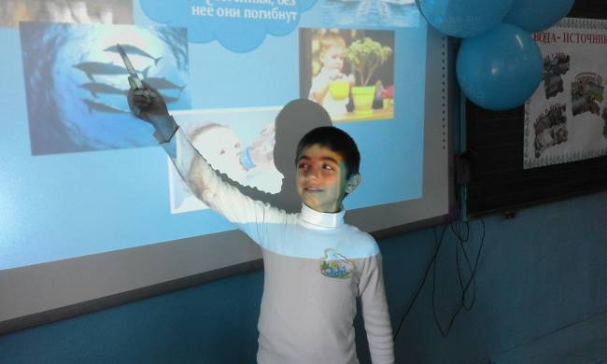

Королева Воды: Вода – это важнейшее условие существования жизни растений, животных и человека. Все живые существа нуждаются в воде. Растения всасывают воду из почвы и воздуха. Животные ищут открытые пространства воды – водопои. Ими могут быть ручьи, родники, реки, озёра. Каждый день мы тоже употребляем воду. Без воды нельзя построить дом. Не будут работать фабрики и заводы . Не будет на столе ни хлеба, ни овощей и фруктов, ни масла и сахара, ни других продуктов питания. Без воды погибнут животные.
Вода нужна всему живому на Земле. Поэтому в сказках пословицах воду называют «матушкой», «царицей». Есть на нашей планете места, где из-под земли бьют особые родники, маленькие фонтанчики воды. Вода в них не простая , лечебная и называется минеральной. Она даёт людям здоровье, снимает усталость, лечит горло, желудок, сердце. И у нас в Дагестане есть такая вода.
Учитель: Что ж, давайте вместе подумаем, куда же девается пресная вода? Что вы скажете, ребята? (Ответы детей)
Учитель: На ваших столах лежат цветная бумага и ножницы. Ребята, вам нужно вырезать капельки и прикрепить их на доску.
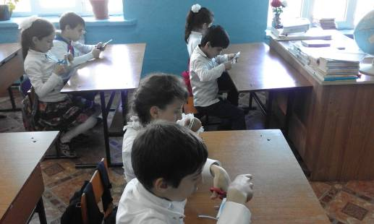

Учитель: Посмотрите, сколько капелек у нас получилось! Да, их очень много, так же как и воды на земле. Но давайте посмотрим, что происходит, если мы не бережём воду. Много воды мы расходуем, когда моем посуду; принимаем душ; моем автомобили ,литры и литры воды утекают просто так, если своевременно не починить кран и т.д. (во время перечисления убираются по несколько капель)
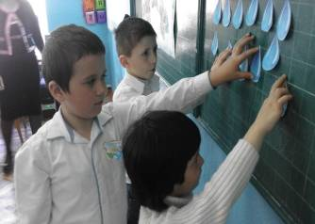
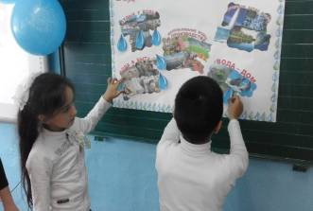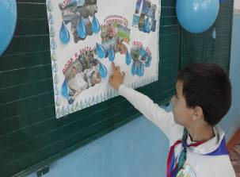

Королева Воды: Видите, сколько капель воды у нас осталось? Точно так же происходит и со всей водой на нашей планете. И если люди будут тратить воду напрасно, её не останется совсем.
Учитель: Так как же нам помочь Королеве Воды? Да и нам самим? (Ответы детей)
Учитель: Давайте сделаем выводы:
- нельзя оставлять кран открытым без надобности;
- не выливай воду просто так;
- чини кран вовремя;
- используй воду рационально.
Учитель: Запасы пресной воды ограничены, и если люди не задумаются об этом сейчас, то завтра может быть уже поздно.
Королева Воды: В исчезновении воды так же большую роль играет и засорение воды.
Очень многие фабрики и заводы сбрасывают отходы в воду, что приводит к загрязнению огромного количества воды.
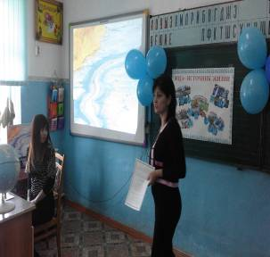

Так же при этом страдают и обитатели водоёмов.
Учитель: Ребята, а вы летом с родителями ездили на Хучнинский водопад или на речку ? Что вы там делали? Расскажите об этом.
(Рассказы детей)
Учитель: Что ненужно делать у водопада и у водоёмов? Правильно, сорить. А что нужно делать с бутылками от лимонада, обёртками от конфет, использованными салфетками и прочим мусором, который у вас остаётся после отдыха? Конечно! Его нужно собирать в пакет и выбрасывать в специально отведённое для этого место.
Королева Воды: Да, и если каждый будет следить за порядком по берегам водоёмов, это уже будет большим делом. И это под силу каждому из вас.
Давайте познакомимся с памяткой поведения у водопада или реки.
1. Не бросай мусор в воду.
2. Не оставляй мусор на берегу.
3. Не мой велосипед и другие транспортные средства в реке.

Королева Воды: Ребята, мы поговорили о бережном отношении к воде и я искренне надеюсь, что вы запомните все правила и памятки, которые вы сами для себя выделили. Никогда не забывайте их и учите этому других.
Учитель: Королева Воды, посмотри, что хотят наши ребята показать и подарить тебе.
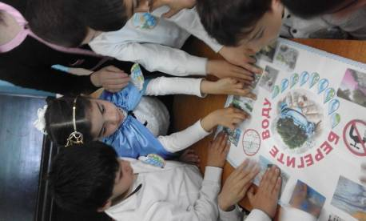
Королева Воды: За вашу работу и помощь я хочу отблагодарить вас и подарить капельки на память. А мне пора отправляться в путь и я вам обещаю, что я расскажу о том, что сегодня узнала - всем, кого встречу на своём пути. До свидания!
Учитель: Ну, вот и подошла наша беседа к концу. Вы отлично потрудились сегодня, и я хочу напоследок, зачитать вам стихотворение:

Вы слыхали о воде?
Говорят она везде:
В луже, в море, в океане
И в водопроводном кране.
Как сосулька замерзает
В дом – туманом к нам вползает,
Ледником в горах зовется,
Речкой серебристой вьется.
Мы привыкли , что вода-
Наша спутница всегда.

